项目框架

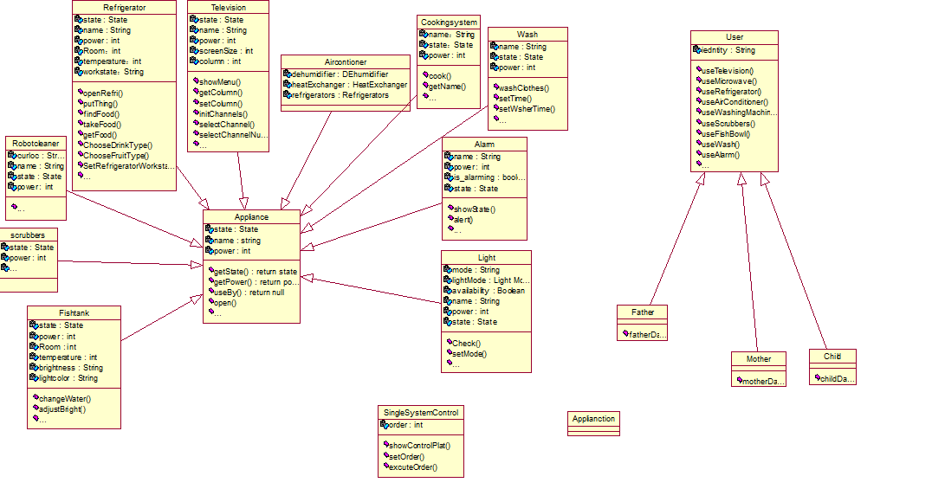

此处列举了项目中电器父类与各个电器类的关系，同时也列举了使用者父类与各个子类之间的关系。

